Лабораторная работа №1
Программа разработана на языке Python с использованием графического интерфейса Tkinter. (рисунок 1)
import tkinter as tk
from tkinter import ttk, messagebox
import matplotlib.pyplot as plt
from matplotlib.backends.backend_tkagg import FigureCanvasTkAgg
import math
class FlightSimulator:
def __init__(self, root):
self.root = root
self.root.title("Моделирование полёта тела в атмосфере")
self.root.geometry("1000x750")
self.root.configure(bg='#f0f0f0')
# Физические константы согласно мат. модели
self.g = 9.81 # ускорение свободного падения, м/с²
self.rho = 1.29 # плотность воздуха, кг/м³ (согласно модели)
self.C = 0.15 # коэффициент лобового сопротивления (баллистика)
self.create_widgets()
def create_widgets(self):
# === ВЕРХНЯЯ ПАНЕЛЬ С ПАРАМЕТРАМИ ===
params_frame = ttk.LabelFrame(self.root, text="Параметры запуска", padding=15)
params_frame.pack(fill=tk.X, padx=10, pady=10)
# Высота начала
ttk.Label(params_frame, text="Height (м):").grid(row=0, column=0, padx=5, pady=5, sticky='e')
self.height_var = tk.StringVar(value="0")
self.height_spin = ttk.Spinbox(params_frame, from_=0, to=1000, width=10, textvariable=self.height_var)
self.height_spin.grid(row=0, column=1, padx=5, pady=5)
# Угол
ttk.Label(params_frame, text="Angle (град):").grid(row=1, column=0, padx=5, pady=5, sticky='e')
self.angle_var = tk.StringVar(value="45")
self.angle_spin = ttk.Spinbox(params_frame, from_=0, to=90, width=10, textvariable=self.angle_var)
self.angle_spin.grid(row=1, column=1, padx=5, pady=5)
# Скорость
ttk.Label(params_frame, text="Speed (м/с):").grid(row=2, column=0, padx=5, pady=5, sticky='e')
self.speed_var = tk.StringVar(value="10")
self.speed_spin = ttk.Spinbox(params_frame, from_=1, to=500, width=10, textvariable=self.speed_var)
self.speed_spin.grid(row=2, column=1, padx=5, pady=5)
# Шаг моделирования
ttk.Label(params_frame, text="Step Δt (с):").grid(row=0, column=2, padx=15, pady=5, sticky='e')
self.dt_var = tk.StringVar(value="1")
self.dt_spin = ttk.Spinbox(params_frame, from_=0.0001, to=0.1, increment=0.01, width=10,
textvariable=self.dt_var)
self.dt_spin.grid(row=0, column=3, padx=5, pady=5)
# Масса
ttk.Label(params_frame, text="Mass (кг):").grid(row=1, column=2, padx=15, pady=5, sticky='e')
self.mass_var = tk.StringVar(value="1")
self.mass_spin = ttk.Spinbox(params_frame, from_=0.01, to=100, width=10, textvariable=self.mass_var)
self.mass_spin.grid(row=1, column=3, padx=5, pady=5)
# Площадь поперечного сечения
ttk.Label(params_frame, text="Area S (м²):").grid(row=2, column=2, padx=15, pady=5, sticky='e')
self.area_var = tk.StringVar(value="0.1")
self.area_spin = ttk.Spinbox(params_frame, from_=0.001, to=10, increment=0.01, width=10,
textvariable=self.area_var)
self.area_spin.grid(row=2, column=3, padx=5, pady=5)
# Кнопки
ttk.Button(params_frame, text="Launch", command=self.launch, width=15).grid(row=3, column=0, columnspan=2,
padx=5, pady=10)
ttk.Button(params_frame, text="Clear", command=self.clear_graph, width=15).grid(row=3, column=2, columnspan=2,
padx=5, pady=10)
# Информация о параметрах модели
info_frame = ttk.Frame(params_frame)
info_frame.grid(row=0, column=4, rowspan=3, padx=20, pady=5)
ttk.Label(info_frame, text="Параметры модели:", font=('Arial', 9, 'bold')).pack(anchor='w')
ttk.Label(info_frame, text=f"ρ = {self.rho} кг/м³", foreground='blue').pack(anchor='w')
ttk.Label(info_frame, text=f"C = {self.C}", foreground='blue').pack(anchor='w')
ttk.Label(info_frame, text=f"g = {self.g} м/с²", foreground='blue').pack(anchor='w')
ttk.Label(info_frame, text=f"k = (C·S·ρ)/(2m)", foreground='blue').pack(anchor='w')
# === ГРАФИК ===
graph_frame = ttk.Frame(self.root)
graph_frame.pack(fill=tk.BOTH, expand=True, padx=10, pady=5)
self.figure = plt.Figure(figsize=(8, 4), dpi=100, facecolor='white')
self.ax = self.figure.add_subplot(111)
self.ax.set_title("Траектория полёта (метод Эйлера)", fontsize=12, fontweight='bold')
self.ax.set_xlabel("Дальность X (м)", fontsize=10)
self.ax.set_ylabel("Высота Y (м)", fontsize=10)
self.ax.grid(True, alpha=0.3, linestyle='--')
self.ax.axhline(y=0, color='k', linewidth=1)
self.canvas = FigureCanvasTkAgg(self.figure, master=graph_frame)
self.canvas.get_tk_widget().pack(fill=tk.BOTH, expand=True)
# === РЕЗУЛЬТАТЫ ===
results_frame = ttk.LabelFrame(self.root, text="Результаты моделирования", padding=10)
results_frame.pack(fill=tk.X, padx=10, pady=10)
self.results_tree = ttk.Treeview(results_frame, columns=("value",), show="tree", height=3)
self.results_tree.heading("#0", text="Параметр")
self.results_tree.column("#0", width=350)
self.results_tree.column("value", width=150, anchor='center')
self.results_tree.insert("", "end", text="Дальность полёта, м", values=(""), iid="range")
self.results_tree.insert("", "end", text="Максимальная высота, м", values=(""), iid="height")
self.results_tree.insert("", "end", text="Скорость в конечной точке, м/с", values=(""), iid="velocity")
self.results_tree.pack(fill=tk.X)
self.launch_count = 0
self.colors = ['#1f77b4', '#ff7f0e', '#2ca02c', '#d62728', '#9467bd', '#8c564b']
def calculate_k(self, mass, area):
"""Расчёт коэффициента k по формуле: k = (C·S·ρ)/(2m)"""
return (self.C * area * self.rho) / (2 * mass)
def calculate_trajectory(self):
"""Расчёт траектории согласно математической модели"""
try:
h0 = float(self.height_var.get())
angle = float(self.angle_var.get())
v0 = float(self.speed_var.get())
dt = float(self.dt_var.get())
mass = float(self.mass_var.get())
area = float(self.area_var.get())
except ValueError:
messagebox.showerror("Ошибка", "Проверьте введённые данные!")
return None
if mass <= 0 or area <= 0 or dt <= 0:
messagebox.showerror("Ошибка", "Параметры должны быть положительными!")
return None
# Вычисляем коэффициент k
k = self.calculate_k(mass, area)
# Начальные условия (согласно модели)
alpha = math.radians(angle)
vx = v0 * math.cos(alpha) # v_x(0) = v_0·cos(α)
vy = v0 * math.sin(alpha) # v_y(0) = v_0·sin(α)
x, y = 0, h0
# Списки для хранения траектории
x_list = [x]
y_list = [y]
v_list = [v0]
# Моделирование методом Эйлера
max_iterations = 1000000
for i in range(max_iterations):
# Модуль скорости: v(t) = √(v_x² + v_y²)
v = math.sqrt(vx ** 2 + vy ** 2)
# Согласно дифференциальным уравнениям модели:
# dv_x/dt = -k·v_x·v
# dv_y/dt = -g - k·v_y·v
# Метод Эйлера (согласно второму слайду):
# v_x(t+Δt) = v_x(t) - k·v_x(t)·v(t)·Δt
# v_y(t+Δt) = v_y(t) - (g + k·v_y(t)·v(t))·Δt
vx_new = vx - k * vx * v * dt
vy_new = vy - (self.g + k * vy * v) * dt
# x(t+Δt) = x(t) + v_x(t+Δt)·Δt
# y(t+Δt) = y(t) + v_y(t+Δt)·Δt
x_new = x + vx_new * dt
y_new = y + vy_new * dt
# Обновляем значения
vx, vy, x, y = vx_new, vy_new, x_new, y_new
# Текущая скорость
v_new = math.sqrt(vx ** 2 + vy ** 2)
x_list.append(x)
y_list.append(y)
v_list.append(v_new)
# Если упали на землю
if y <= 0:
# Интерполяция для точности
if len(y_list) > 1 and y_list[-2] > 0:
ratio = y_list[-2] / (y_list[-2] - y_list[-1])
x_list[-1] = x_list[-2] + ratio * (x_list[-1] - x_list[-2])
y_list[-1] = 0
v_list[-1] = v_list[-2] + ratio * (v_list[-1] - v_list[-2])
break
return {
'x': x_list,
'y': y_list,
'range': x_list[-1],
'max_height': max(y_list),
'final_velocity': v_list[-1]
}
def launch(self):
"""Запуск моделирования"""
result = self.calculate_trajectory()
if result is None:
return
color = self.colors[self.launch_count % len(self.colors)]
dt = float(self.dt_var.get())
# Добавляем на график
self.ax.plot(result['x'], result['y'], color=color, linewidth=2,
label=f'Δt={dt:.4f}с')
# Обновляем пределы графика
max_x = max(result['x']) * 1.1
max_y = max(result['y']) * 1.2
self.ax.set_xlim(0, max(10, max_x))
self.ax.set_ylim(0, max(3, max_y))
self.ax.legend(loc='upper right', fontsize=8)
self.canvas.draw()
# Обновляем таблицу результатов
self.results_tree.set("range", "value", f"{result['range']:.3f}")
self.results_tree.set("height", "value", f"{result['max_height']:.3f}")
self.results_tree.set("velocity", "value", f"{result['final_velocity']:.3f}")
self.launch_count += 1
def clear_graph(self):
"""Очистка графика"""
self.ax.clear()
self.ax.set_title("Траектория полёта (метод Эйлера)", fontsize=12, fontweight='bold')
self.ax.set_xlabel("Дальность X (м)", fontsize=10)
self.ax.set_ylabel("Высота Y (м)", fontsize=10)
self.ax.grid(True, alpha=0.3, linestyle='--')
self.ax.axhline(y=0, color='k', linewidth=1)
self.canvas.draw()
self.launch_count = 0
if __name__ == "__main__":
root = tk.Tk()
style = ttk.Style()
style.theme_use('clam')
app = FlightSimulator(root)
root.mainloop()
Рис.1 – код программы
В ходе запуска программа и графики выглядят подобным образом (рисунок 1)
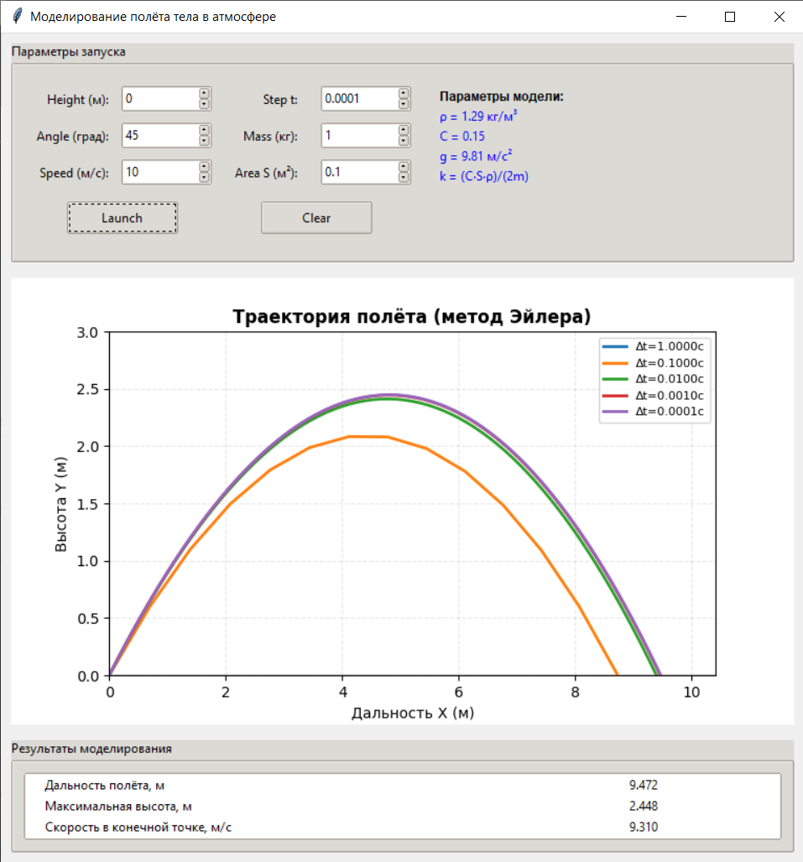
Рис.2 – графики и запуск кода
В ходе отрисовки графиков я заполнил таблицу и получил такие данные(таблица1)
Шаг моделирования, с | 1 | 0.1 | 0.01 | 0.001 | 0.0001
Дальность полёта, м | 6,387 | 8,731 | 9,399 | 9,465 | 9,472
Максимальная высота, м | 0 | 2,083 | 2,412 | 2,445 | 2,448
Скорость в конечной точке, м/с | 7,245 | 8,679 | 9,246 | 9,304 | 9,31
Табл.1 – данные дальности полета, максимальной высоты, скорости в конечной точке
Выводы:
Было интересно это попрограмировать!
Анализ данных, полученных в ходе численного моделирования, позволяет сделать следующие выводы.
При уменьшении шага интегрирования от 1 с до 0,0001 с все расчётные параметры — дальность полёта, максимальная высота и скорость в конечной точке — демонстрируют устойчивую сходимость к предельным значениям. Это подтверждает корректность реализации метода Эйлера и правильность выбранной математической модели.
Особое внимание следует уделить результатам при шаге моделирования t=1 с. На этом режиме расчёт даёт физически некорректные значения: максимальная высота полёта равна нулю, хотя тело было запущено под углом 45, с начальной скоростью 10 м/с, Дальность полёта при составляет 6,387 м, скорость в конечной точке 7,245 м/с. Такие отклонения свидетельствуют о том, что шаг t=1 с является слишком крупным для данной задачи: метод Эйлера первого порядка точности не успевает корректно отследить изменение скорости и координат, что приводит к накоплению значительной ошибки уже на первых итерациях.
Дальнейшее уменьшение шага до 0,001 с с обеспечивает точность лучше 1% по всем параметрам. При шагах 0,001 с и 0,0001 с результаты практически стабилизируются: разница в дальности составляет всего 0,007 м (менее 0,1%), по высоте — 0,003 м, по скорости — 0,006 м/с. Это означает, что начиная с t=0,001 с метод достигает предельной точности, ограниченной уже не дискретизацией, а вычислительной погрешностью формата чисел с плавающей запятой.
Таким образом, для практических расчётов рекомендуется использовать шаг интегрирования t=0,001 с: он обеспечивает точность свыше 99,9% при разумных вычислительных затратах. Шаг t=1 с следует считать неприемлемым для данной задачи, так как он приводит к качественным ошибкам в описании физической картины полёта.

